Braas Turmalin Naturrot/Kupferrot Modulstütze inkl. Sicherheitspfanne

BMI Deutschland BRAAS

Eigenschaften

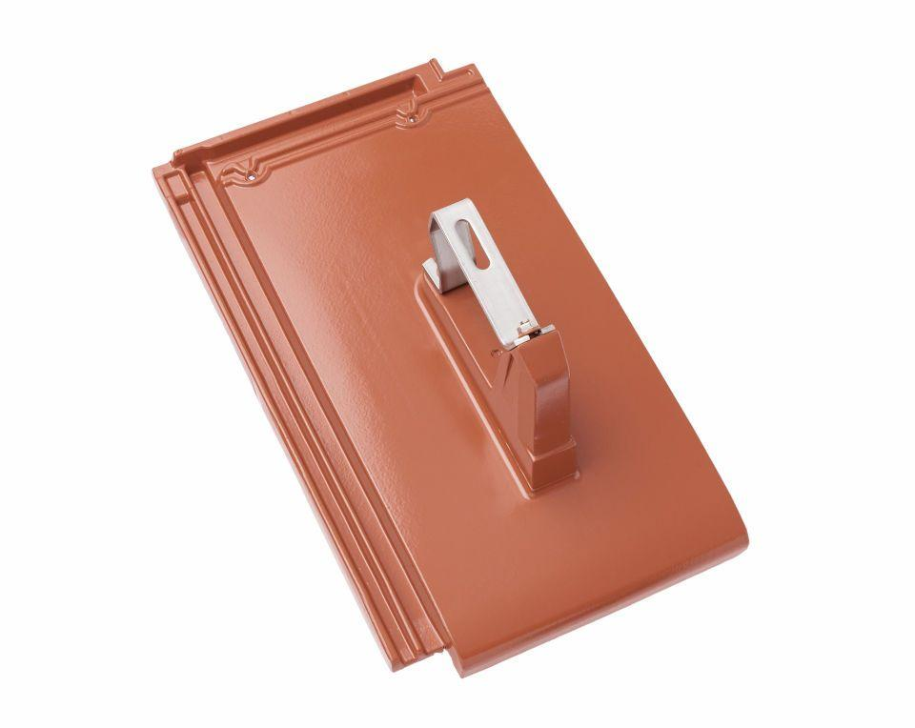

GTIN:

4031486187301

HAN:

07429503

Farbton

rot

Korrosionsschutz

anodisch oxidiert (eloxiert)

Oberfläche

engobiert

Werkstoff

Aluminium, Ton

Werkstoff Beschichtung

Lack

Breite (mm)

280,00

Höhe (mm)

185,00

Länge (mm)

480,00